Nivea-Creme - Mischungsversuche
Nivea Creme ist ein Gemisch einer Vielzahl von Stoffen.
Im Experiment soll zunächst untersucht werden, wie sich die Grundstoffe der NIVEA-Creme verhalten, wenn sie zusammengegeben werden.
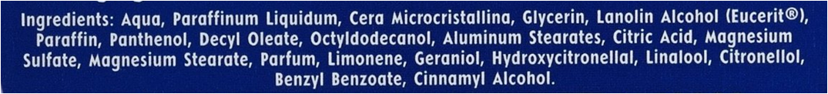
Die Inhaltstoffe einer Creme werden in der Reihenfolge ihres Mengenanteils angegeben.
Übersetzung:
Wasser, Paraffinöl, Paraffinwachs, Glycerin, Wollwachsalkohol, Panthenol, Ölsäuredecylester, Octyldodecanol, Aluminiumsalz der Stearinsäure, Zitronensäure, Magnesiumsulfat, Magnesiumsalz der Stearinsäure, Parfum, Limonen (Duftöl), Geraniol (Duftstoff), Hydroxycitronellöl, Linalool, Citronellöl, Benzylbenzoat, Zimtalkohol
Mische die drei Grundstoffe Wasser, Paraffinöl, Glycerin und notiere deine Beobachtungen.
Wasser und Paraffinöl
Wasser und Glycerin
Paraffinöl und Glycerin
Hilfestellung 1: Zeichne nach deiner Beobachtung drei Bechergläser mit Wasser/Paraffinöl, Wasser/Glycerin sowie Paraffinöl/Glycerin.
Hilfestellung 2: Ordne den drei Bechergläsern das richtige Mischungsergebnis zu.

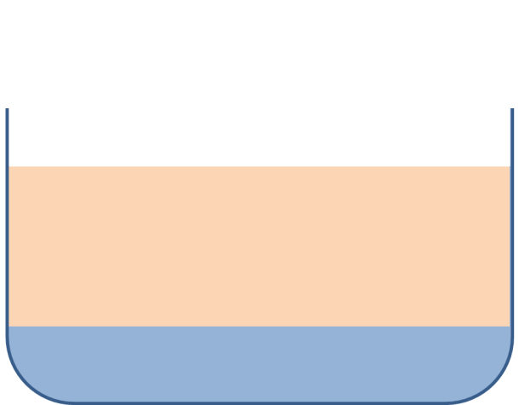

___________________ _____________________ ______________________

Lehrerinformation:
Statt Glycerin kann man auch Ethanol und statt Paraffinöl Heptan einsetzen. Die Ersatzstoffe sind eher geeignet, um anschließend die Teilchenebene zu betrachten.
Die Beobachtungen werfen neue Fragen auf:
- Warum mischen sich Wasser und Paraffinöl nicht?
- Was ist das besondere an Glycerin, das es sich sowohl mit Wasser als auch mit
Paraffinöl mischt?
- Wie hängt die Löslichkeit der Stoffe mit dem Bau der Moleküle zusammen?
Diese Frage führt zur Betrachtung der Teilchenebene in der Lerneinheit 2.

